TFortis PSW-1G4F-Ex
Взрывозащищенный управляемый уличный коммутатор 1Ex db IIB+H2 T6 Gb с поддержкой PoE, предназначенный для подключения до 4-х IP-камер.
Опросный лист
ОСНОВНЫЕ ХАРАКТЕРИСТИКИ
Количество коммутаторов | ______штук
КАБЕЛЬНЫЕ ВВОДЫ
Заказчиком определяется марка кабеля, способ прокладки (открыто, в металлорукаве, с указанием марки металлорукава) и количество вводов.  Подходящие кабельные вводы определяются поставщиком, и согласуются с заказчиком | Оптический кабель
 | Марка кабеля | Способ прокладки | Кол-во вводов | Кабельный ввод
 | Силовой кабель (питание коммутатора 230В)
 | Марка кабеля | Способ прокладки | Кол-во вводов | Кабельный ввод
 | Силовой кабель (питание термокожухов 230В)
 | Марка кабеля | Способ прокладки | Кол-во вводов | Кабельный ввод
 | Витая пара
 | Марка кабеля | Способ прокладки | Кол-во вводов | Кабельный ввод
ЭСКИЗЫ
Эскизы | 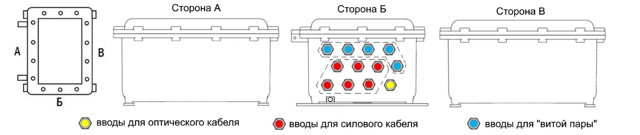
ДОПОЛНИТЕЛЬНАЯ ИНФОРМАЦИЯ
Примечания заказчика
Контактная информация

